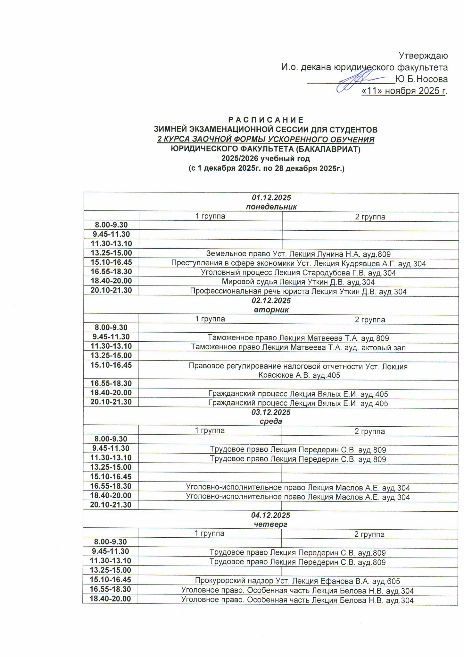
20.10-21.30 |  | Уголовное право. Особенная часть Практика Белова Н.В. ауд.304
05.12.2025
пятница
 | 1 группа | 2 группа
8.00-9.30 | Уголовное право. Особенная часть Практика Белова Н.В. ауд.304
9.45-11.30 | Финансовое право Лекция Пауль А.Г. ауд.303
11.30-13.10 | Финансовое право Лекция Пауль А.Г. ауд.304
13.25-15.00 | Трудовое право Практика  Васюков В.В. ауд.505 | Назначение и исполнение уголовного наказания Практика Любимов Л.В. ауд.304
15.10-16.45 | Трудовое право Практика  Васюков В.В. ауд.505 | Назначение и исполнение уголовного наказания Практика Любимов Л.В. ауд.403
16.55-18.30 |  | Назначение и исполнение уголовного наказания Практика + ЗАЧЕТ  Любимов Л.В. ауд.305
18.40-20.00
20.10-21.30
06.12.2025
суббота
 | 1 группа | 2 группа
8.00-9.30
9.45-11.30
11.30-13.10 | Криминология Уст. Лекция Владимирова Ю.К. ауд.405
13.25-15.00 | Назначение и исполнение уголовного наказания Практика Любимов Л.В. ауд.304
15.10-16.45 | Назначение и исполнение уголовного наказания Практика Любимов Л.В. ауд.304 | Трудовое право Практика  Васюков В.В. ауд.505
16.55-18.30 | Назначение и исполнение уголовного наказания Практика + ЗАЧЕТ  Любимов Л.В. ауд.305 | Трудовое право Практика  Васюков В.В. ауд.505
18.40-20.00
20.10-21.30
07.12.2025 воскресенье
8.12.2025
понедельник
 | 1 группа | 2 группа
8.00-9.30
9.45-11.30 | Уголовный процесс  Практика Стародубова Г.В. ауд.304
11.30-13.10 | Уголовный процесс  Практика Стародубова Г.В. ауд.304
13.25-15.00 | Гражданское право (Особенная часть) Лекция Фильченко Д.Г. ауд.405
15.10-16.45 | Гражданское право (Особенная часть) Лекция Фильченко Д.Г. ауд.304
16.55-18.30 | Уголовный процесс Лекция Стародубова Г.В. ауд.304
18.40-20.00 |  | Уголовный процесс  Практика Стародубова Г.В. ауд.304
20.10-21.30 |  | Уголовный процесс  Практика Стародубова Г.В. ауд.304
9.12.2025
вторник
 | 1 группа | 2 группа
8.00-9.30
9.45-11.30 | Таможенное право Практика Матвеева Т.А. ауд. Актовый зал
11.30-13.10 |  | Таможенное право Практика + ЗАЧЕТ  Матвеева Т.А. ауд. Актовый зал
13.25-15.00
15.10-16.45
16.55-18.30 | Семейное право Уст. Лекция Галактионова Ю.М. ауд.303
18.40-20.00 | Гражданский процесс Лекция Вялых Е.И. ауд.405
20.10-21.30 | Гражданский процесс Лекция Вялых Е.И. ауд.405
10.12.2025
среда
 | 1 группа | 2 группа
8.00-9.30
9.45-11.30 | Уголовный процесс  Практика Стародубова Г.В. ауд.304 | Финансовое право Практика  Пауль А.Г. ауд.809
11.30-13.10 | Уголовный процесс  Практика Стародубова Г.В. ауд.304 | Финансовое право Практика  Пауль А.Г. ауд809
13.25-15.00
15.10-16.45 | Уголовный процесс Лекция Стародубова Г.В. ауд.304
16.55-18.30 | Уголовный процесс Лекция Стародубова Г.В. ауд.304
18.40-20.00 | Финансовое право Практика  Пауль А.Г. ауд.809 | Уголовный процесс  Практика Стародубова Г.В. ауд.304
20.10-21.30 | Финансовое право Практика  Пауль А.Г. ауд809 | Уголовный процесс  Практика Стародубова Г.В. ауд.304
11.12.2025
четверг
 | 1 группа | 2 группа
8.00-9.30
9.45-11.30
11.30-13.10 | Уголовное право. Особенная часть Практика Белова Н.В. ауд.304
13.25-15.00 | Гражданское право (Особенная часть) Лекция Фильченко Д.Г. библиотека
15.10-16.45 | Гражданское право (Особенная часть) Лекция Фильченко Д.Г. ауд.302
16.55-18.30 | Уголовное право. Особенная часть Лекция Белова Н.В. ауд.304
18.40-20.00 | Уголовное право. Особенная часть Лекция Белова Н.В. ауд.304
20.10-21.30 |  | Уголовное право. Особенная часть Практика Белова Н.В. ауд.304
12.12.2025
пятница
 | 1 группа | 2 группа
8.00-9.30
9.45-11.30 | Финансовое право ЭКЗАМЕН Пауль А.Г. ауд.405
11.30-13.10 | Налоговое право Уст. Лекция Пауль А.Г. ауд.304
13.25-15.00
15.10-16.45 | Уголовное право. Особенная часть Практика Белова Н.В. ауд.304 | Гражданское право (Особенная часть) Практика Фильченко Д.Г. ауд.504
16.55-18.30 | Уголовное право. Особенная часть Практика Белова Н.В. ауд.304 | Гражданское право (Особенная часть) Практика Фильченко Д.Г. ауд.405
18.40-20.00 | Гражданское право (Особенная часть) Практика Фильченко Д.Г. ауд.504 | Уголовное право. Особенная часть Практика Белова Н.В. ауд.304
20.10-21.30 | Гражданское право (Особенная часть) Практика Фильченко Д.Г. ауд.405 | Уголовное право. Особенная часть Практика Белова Н.В. ауд.304
13.12.2025
суббота
 | 1 группа | 2 группа
8.00-9.30
9.45-11.30
11.30-13.10 | Трудовое право Практика  Васюков В.В. ауд.505
13.25-15.00 | Трудовое право Практика  Васюков В.В. ауд.505
15.10-16.45 |  | Трудовое право Практика  Васюков В.В. ауд.505
16.55-18.30 |  | Трудовое право Практика  Васюков В.В. ауд.505
18.40-20.00
20.10-21.30
14.12.2025 воскресенье
15.12.2025
понедельник
 | 1 группа | 2 группа
8.00-9.30
9.45-11.30 | Административное судопроизводство Уст. Лекция Орлов А.В. ауд.505
11.30-13.10
13.25-15.00
15.10-16.45
16.55-18.30
18.40-20.00
20.10-21.30
16.12.2025
вторник
 | 1 группа | 2 группа
8.00-9.30
9.45-11.30
11.30-13.10
13.25-15.00
15.10-16.45 | Уголовно-исполнительное право  Практика Маслов А.Е. ауд.503
16.55-18.30 |  | Уголовно-исполнительное право  Практика Маслов А.Е. ауд.503
18.40-20.00 | Уголовно-исполнительное право ЭКЗАМЕН Маслов А.Е. ауд.503
20.10-21.30
17.12.2025
среда
 | 1 группа | 2 группа
8.00-9.30
9.45-11.30 | Уголовный процесс ЭКЗАМЕН Стародубова Г.В. ауд.809
11.30-13.10
13.25-15.00
15.10-16.45 |  | Гражданское право (Особенная часть) Практика Фильченко Д.Г. ауд.405
16.55-18.30 |  | Гражданское право (Особенная часть) Практика Фильченко Д.Г. ауд.405
18.40-20.00 | Гражданское право (Особенная часть) Практика Фильченко Д.Г. ауд.405
20.10-21.30 | Гражданское право (Особенная часть) Практика Фильченко Д.Г. ауд.405
18.12.2025
четверг
 | 1 группа | 2 группа
8.00-9.30 | Основы военной подготовки Лекция Сидоренко Е.В.  10 корпус ВГУ, ул. Никитинская, дом 14Б, ауд.31
9.45-11.30 | Основы военной подготовки Лекция Сидоренко Е.В.  10 корпус ВГУ, ул. Никитинская, дом 14Б, ауд.31
11.30-13.10 |  | Основы военной подготовки Практика Сидоренко Е.В.  10 корпус ВГУ, ул. Никитинская, дом 14Б, ауд.31
13.25-15.00 |  | Основы военной подготовки Практика Сидоренко Е.В.  10 корпус ВГУ, ул. Никитинская, дом 14Б, ауд.31
15.10-16.45
16.55-18.30 | Уголовное право. Особенная часть ЭКЗАМЕН Белова Н.В. ауд.304
18.40-20.00
20.10-21.30
19.12.2025
пятница
 | 1 группа | 2 группа
8.00-9.30
9.45-11.30 | Трудовое право ЭКЗАМЕН Передерин С.В. ауд.405
11.30-13.10
13.25-15.00
15.10-16.45
16.55-18.30
18.40-20.00
20.10-21.30
20.12.2025
суббота
 | 1 группа | 2 группа
8.00-9.30 | Основы военной подготовки Практика Сидоренко Е.В.  10 корпус ВГУ, ул. Никитинская, дом 14Б, ауд.31
9.45-11.30 | Основы военной подготовки Практика Сидоренко Е.В.  10 корпус ВГУ, ул. Никитинская, дом 14Б, ауд.31
11.30-13.10 | Основы военной подготовки ЗАЧЕТ Сидоренко Е.В. ауд.31
13.25-15.00
15.10-16.45
16.55-18.30
18.40-20.00
20.10-21.30
21.12.2025 воскресенье
22.12.2025
понедельник
 | 1 группа | 2 группа
8.00-9.30
9.45-11.30 | Адвокатская деятельность и адвокатура в РФ Уст. Лекция Федорин В.Е. ауд.303
11.30-13.10
13.25-15.00
15.10-16.45 | Гражданское право. Особенная часть ЭКЗАМЕН Фильченко Д.Г. ауд.504
16.55-18.30
18.40-20.00 | Защита курсовых работ Кошкин А.В. ауд.817
20.10-21.30
23.12.2025
вторник
 | 1 группа | 2 группа
8.00-9.30
9.45-11.30
11.30-13.10 | Обстоятельства, исключающие преступность деяния Уст. Лекция  Белоконь Г.Г. ауд.605
13.25-15.00
15.10-16.45 | Гражданский процесс Практика  Вялых Е.И. ауд.405
16.55-18.30 | Гражданский процесс Практика  Вялых Е.И. ауд.405
18.40-20.00 |  | Гражданский процесс Практика  Вялых Е.И. ауд.405
20.10-21.30 |  | Гражданский процесс Практика  Вялых Е.И. ауд.405
24.12.2025
среда
 | 1 группа | 2 группа
8.00-9.30
9.45-11.30
11.30-13.10
13.25-15.00
15.10-16.45 | Гражданский процесс Практика  Вялых Е.И. ауд.405
16.55-18.30 | Гражданский процесс Практика  Вялых Е.И. ауд.405
18.40-20.00 |  | Гражданский процесс Практика  Вялых Е.И. ауд.405
20.10-21.30 |  | Гражданский процесс Практика  Вялых Е.И. ауд.405
25.12.2025
четверг
 | 1 группа | 2 группа
8.00-9.30
9.45-11.30
11.30-13.10
13.25-15.00
15.10-16.45
16.55-18.30 | Защита курсовых работ кафедры
18.40-20.00
20.10-21.30
26.12.2025
пятница
 | 1 группа | 2 группа
8.00-9.30
9.45-11.30
11.30-13.10
13.25-15.00
15.10-16.45
16.55-18.30
18.40-20.00 | Гражданский процесс ЭКЗАМЕН Вялых Е.И. ауд.405
20.10-21.30
27.12.2025
суббота
 | 1 группа | 2 группа
8.00-9.30
9.45-11.30
11.30-13.10
13.25-15.00
15.10-16.45
16.55-18.30
18.40-20.00
20.10-21.30
28.12.2025 воскресенье

